Varför beskars allt lika hårt?
Den kraftiga beskärningen genomfördes efter rådgivning från extern expertis (arborist). Oberoende av hur stor busken är beskärs den alltid med föryngringsbeskärning som är ca 20 cm från marken. Bedömningen var att en föryngringsbeskärning var nödvändig för att växtligheten skulle kunna återhämta sig långsiktigt.
Björnbärsbusken hade under en längre tid vuxit på ett sätt som gjorde att en mer omfattande åtgärd till slut blev nödvändig. Det fanns därför tyvärr inte utrymme att ta det stegvis, utan insatsen behövde vara mer genomgripande.
På samma yta fanns även två mindre träd samt två buskar som åtgärdades samtidigt. Det ena trädet bedömdes vara sjukt, medan det andra inte var lämpligt för växtplatsen då det på sikt skulle bli mycket stort och påverka omgivningen negativt och kväva de planterade träden. Trädet var en avart där och planterats av ”fåglarna”. Båda buskarna beskars kraftigt då de visade tecken på nedsatt vitalitet och får nu en chans att återhämta sig.
Vad är planen på kort och lång sikt?
På kort sikt:
- Området får återhämta sig och vi följer hur växtligheten utvecklas under säsongen
- Vi undviker att fatta förhastade beslut innan vi ser hur mark och plantor svarar
På längre sikt ser vi flera möjliga inriktningar:
- Fortsatt naturlig tillväxt med återkommande underhåll
- En mer strukturerad lösning, exempelvis med spaljé för björnbären
- Delvis omvandling till öppnare grönytor
- Alternativt en mer genomgripande omstart av ytan
Vi räknar med att kunna återkomma med en mer konkret inriktning under hösten, när vi sett hur växtligheten utvecklats.

Hur ska björnbärsbusken skötas framåt?
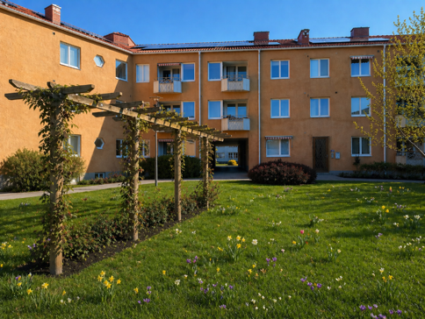
Ambitionen är att undvika att det återigen utvecklas till ett svårhanterligt snår. I det fortsatta arbetet ser vi bland annat över möjligheten att:
- Stötta upp busken med spaljé eller liknande struktur
- Arbeta mer aktivt med löpande beskärning
Detta innebär ett något högre skötselbehov, men ger också en mer ordnad och tillgänglig miljö. Målet är att så många som möjligt ska kunna ta del av bären. Bilden med spaljén är exempel på lösning och inget beslut.
Hur gör vi det trevligt under mellanperioden?
Vi är medvetna om att området just nu kan upplevas som tomt. Detta är en naturlig del av en föryngringsåtgärd, men vi ser över möjligheter att successivt förbättra intrycket under säsongen.
Vi tar också gärna emot synpunkter och idéer kring hur ytan kan upplevas mer trivsam under denna period.
Avslutningsvis - Det finns fortsatt utrymme för idéer och inspel kring hur ytan ska utvecklas framåt, och vi välkomnar dialog och förslag i frågan.
Med vänlig hälsning,
Styrelsen Brf Erikslust / Bibbi - Trädgårdsansvarig

